**Тест Кейс для документа «План внутренних перевозок» подсистема «Склады и отгрузка»**

***Сценарий №1***

**Цель теста:** создать документ «**План внутренних перевозок**»  
**Этапы тестирования:**

1. В разделе «**Планирование**» выбрать «**Планы внутренних перевозок**»

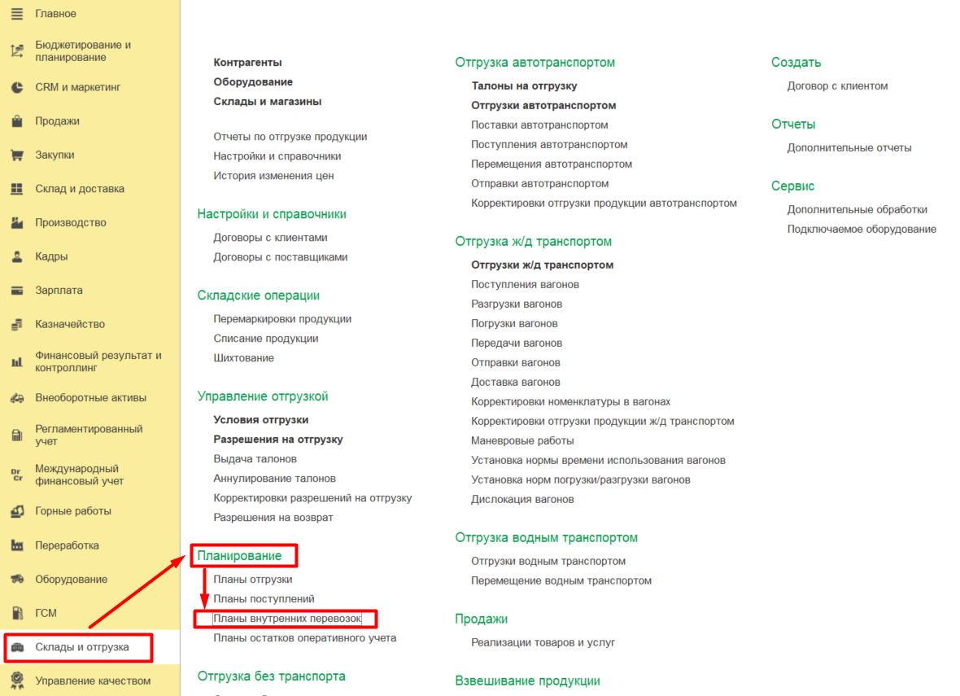

1. Нажать кнопку *Создать* для создания документа *«***План внутренних перевозок***»*
2. Заполнить данными на вкладке *Основное*.

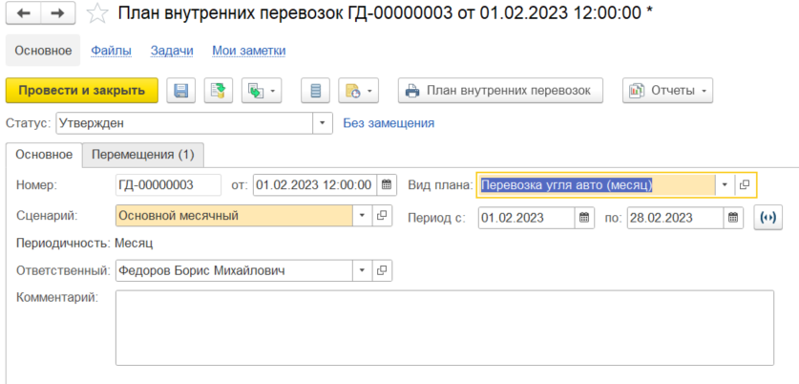

1. Заполнить на вкладке *Перемещения.*

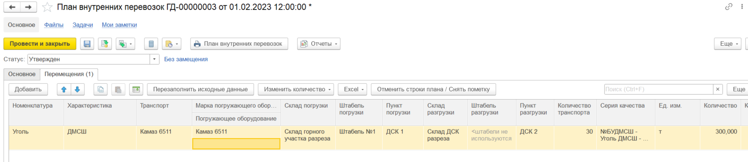

1. Установить статус **Утвержден**.
2. Нажать на кнопку *Провести и закрыть.*

**Результат теста:** документ проведен. Ошибки не обнаружены.

**Тест Кейс для документа «План внутренних перевозок» подсистема «Склады и отгрузка»**

***Сценарий №2***

**Цель теста:** создать документ «**План внутренних перевозок**»  
**Этапы тестирования:**

1. В разделе «**Планирование**» выбрать «**Планы внутренних перевозок**»



1. Нажать кнопку *Создать* для создания документа *«***План внутренних перевозок***»*
2. Заполнить данными на вкладке *Основное*.

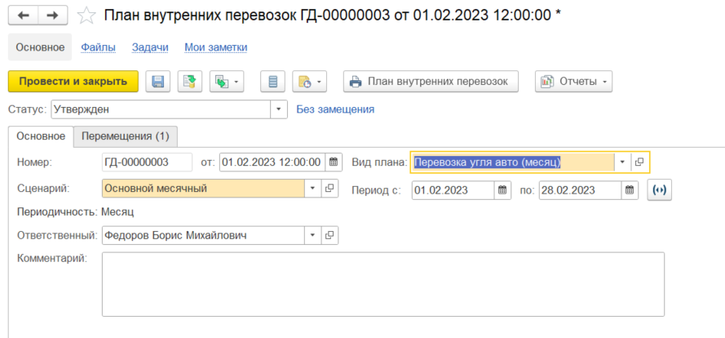

1. Заполнить на вкладке *Перемещения.*

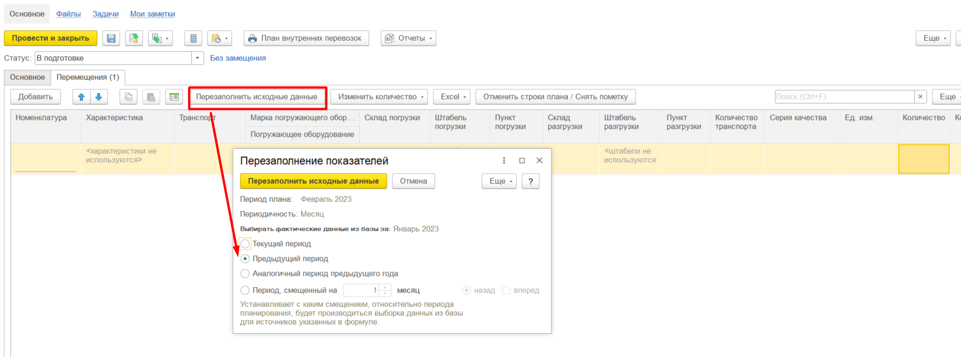

Данные не заполнились

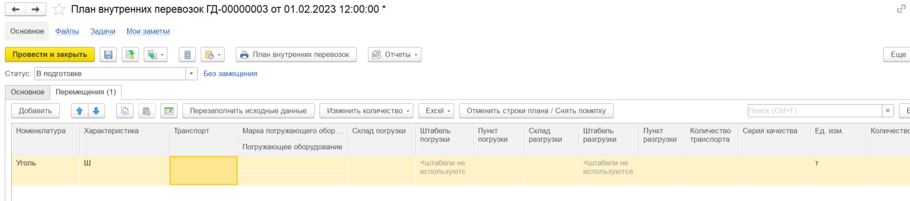

1. Заполнить вручную на вкладке *Перемещения*.

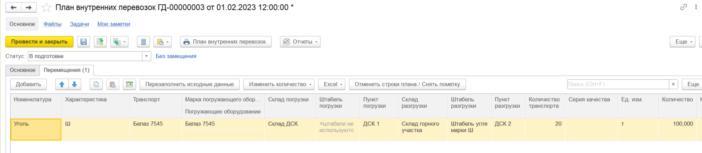

1. Нажать на кнопку *Провести и закрыть.*
2. Проверить документы «Перемещение автотранспортом» за прошлый период Январь 2023

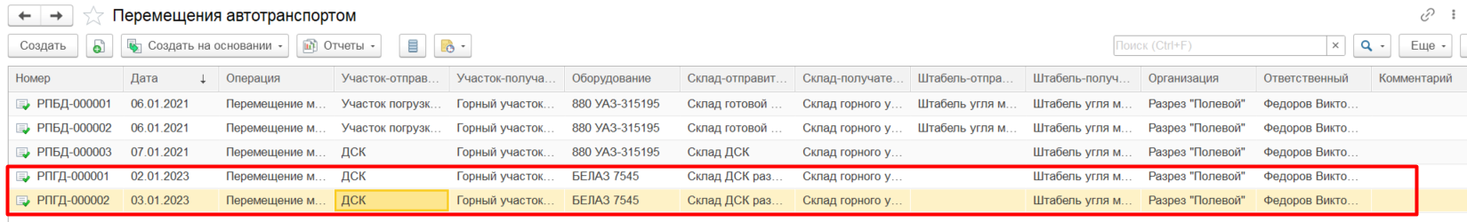

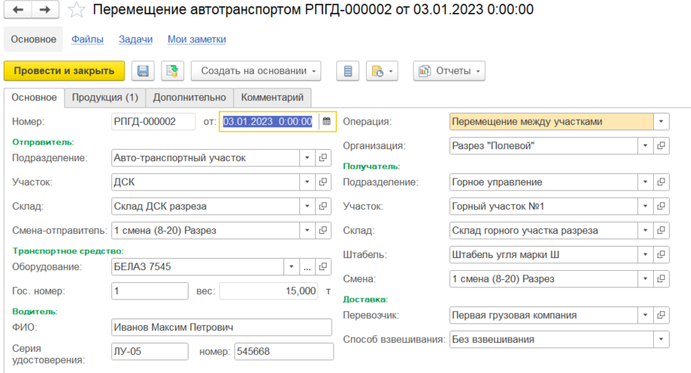

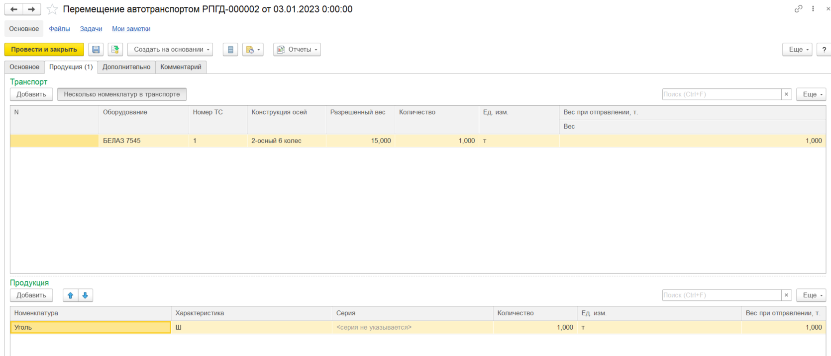

**Результат теста:** документ проведен. Ошибки: не заполняются данные на вкладке *Перемещение* по нажатию на кнопку *Перезаполнить исходные данные* согласно *выбору фактических данных из базы за Январь 2023 (Предыдущий период).*